|  |  |  |  |  |  |  |  |
| --- | --- | --- | --- | --- | --- | --- | --- |
|  | |  |  | | --- | --- | | **卷 号** |  | | **卷内编号** |  | | **密 级** |  |   项目编号: HD20220613SR005  新闻发布系统 |
| 分 类:  <模板>  使用者：  <需求分析>  文档编号：  <HD-TS-301>  四川华迪信息技术有限公司 | 用户手册  Version: 2.0  项 目 承 担 部 门：连体婴大部队  撰 写 人（签名）：朱方灏钧  完 成 日 期：20220616  本 文档 使 用部门： □主管领导 □项目组  ■客户（市场） □维护人员 ■用户  评审负责人（签名）：黄乙鑫  评 审 日 期： 2022-06-16 |

**文档信息**

|  |
| --- |
| 标题:新闻发布系统用户手册 |
| 作者: 朱方灏钧 |
| 创建日期: 2022年06月16日 |
| 上次更新日期: 2022年06月16日 |
| 版本:1.0.20220616 |
|  |
| 部门名称: 连体婴大部队 |

修订文档历史记录

|  |  |  |  |
| --- | --- | --- | --- |
| **日期** | **版本** | **说明** | **作者** |
| 2022-06-16 | 0.1.20220616 | 草稿 | 朱方灏钧 |
| 2022-06-16 | 1.0.20220616 | 正式发布 | 朱方灏钧 |
|  |  |  |  |
|  |  |  |  |
|  |  |  |  |
|  |  |  |  |
|  |  |  |  |
|  |  |  |  |
|  |  |  |  |
|  |  |  |  |
|  |  |  |  |
|  |  |  |  |
|  |  |  |  |
|  |  |  |  |
|  |  |  |  |
|  |  |  |  |
|  |  |  |  |
|  |  |  |  |
|  |  |  |  |
|  |  |  |  |

目 录

1. 操作准备 4

2. 登录注册 4

2.1. 登录 4

2.2. 注册 5

3. 查看文章 5

4. 文章管理 6

4.1. 发表文章 6

4.2. 修改文章 7

4.3. 删除文章 7

**用户手册**

# 操作准备

当用户要使用本系统时，用户在浏览器的地址栏里输入

<http://119.28.10.179:8080/SpringBoot-News/main>

后回车，进入如下图所示的系统首页。

页面初始加载，自动从数据库中拉取所有文章并显示在首页上

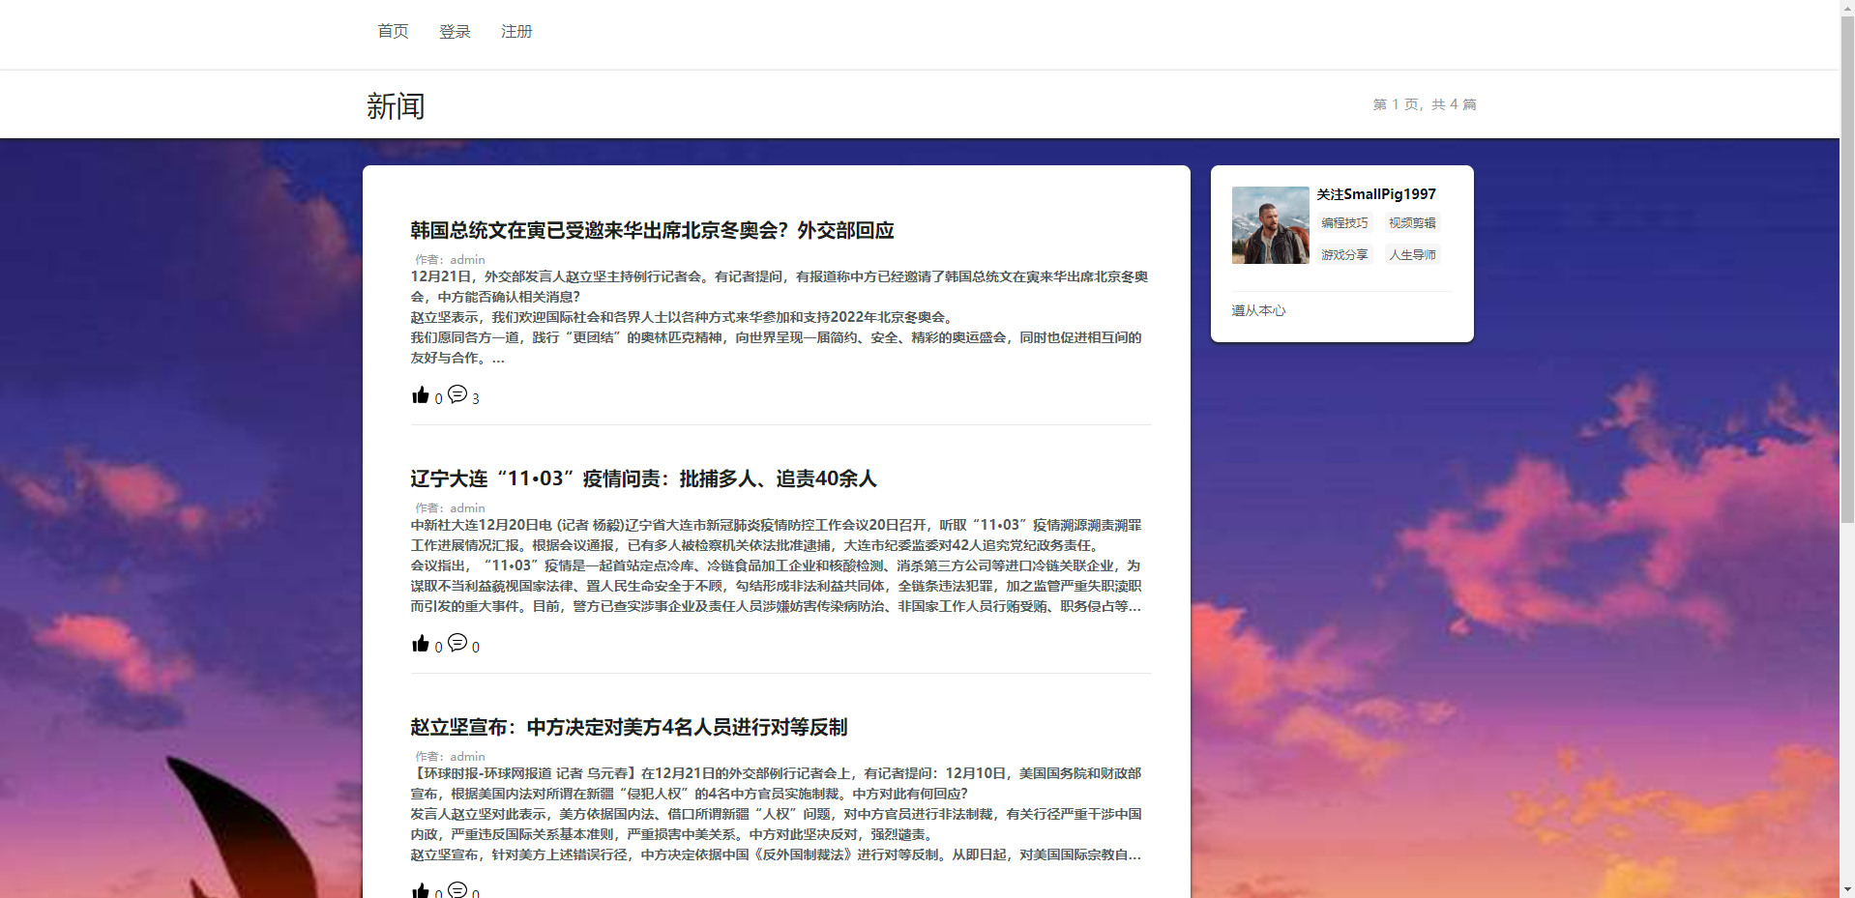

# 登录注册

## 登录

地址：<http://119.28.10.179:8080/SpringBoot-News/login>

输入用户名和密码，不能为空

输入正确的验证码

点击登录

如果成功，则跳转到管理员页面

如果不成功，则弹出失败对话框

登录界面如图所示

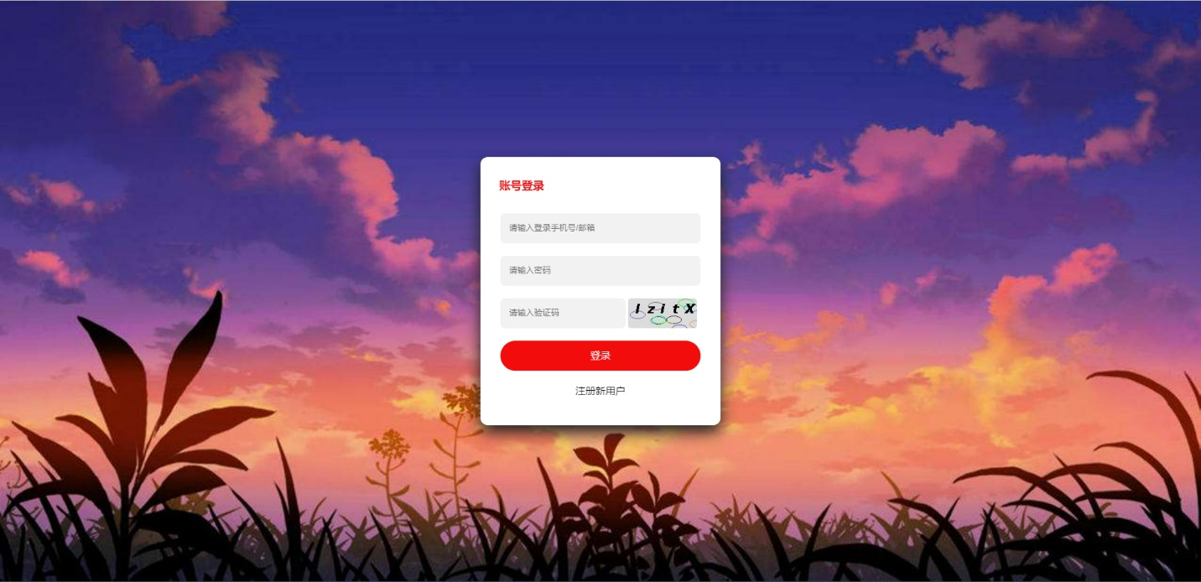

## 注册

地址：<http://119.28.10.179:8080/SpringBoot-News/login>

输入用户名和密码，不能为空

同意注册协议和隐私政策

点击注册

如果成功，则跳转到首页

如果不成功，则弹出失败对话框

注册界面如图所示

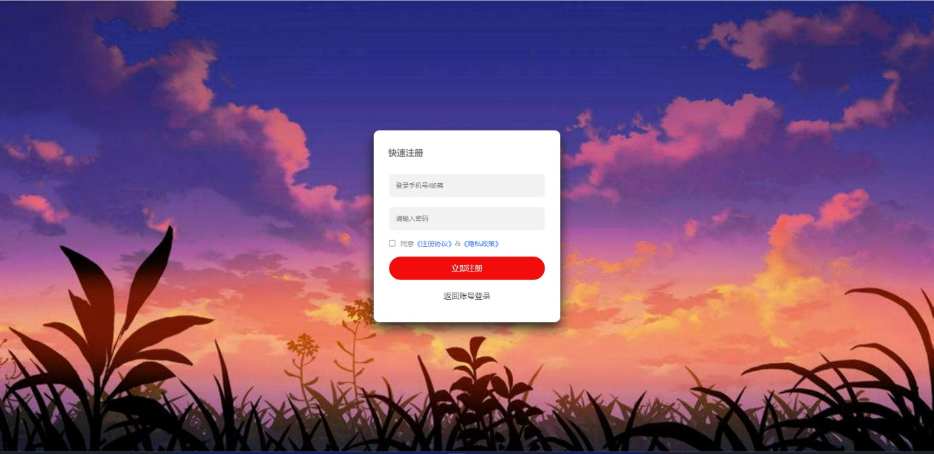

# 查看文章

点击文章标题可以查看文章全文

可以点赞和取消点赞

可以发表评论，查看评论和删除评论

查看文章界面如图所示

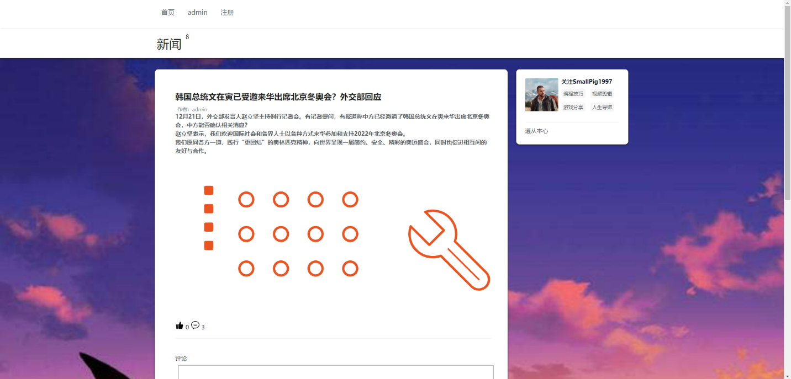

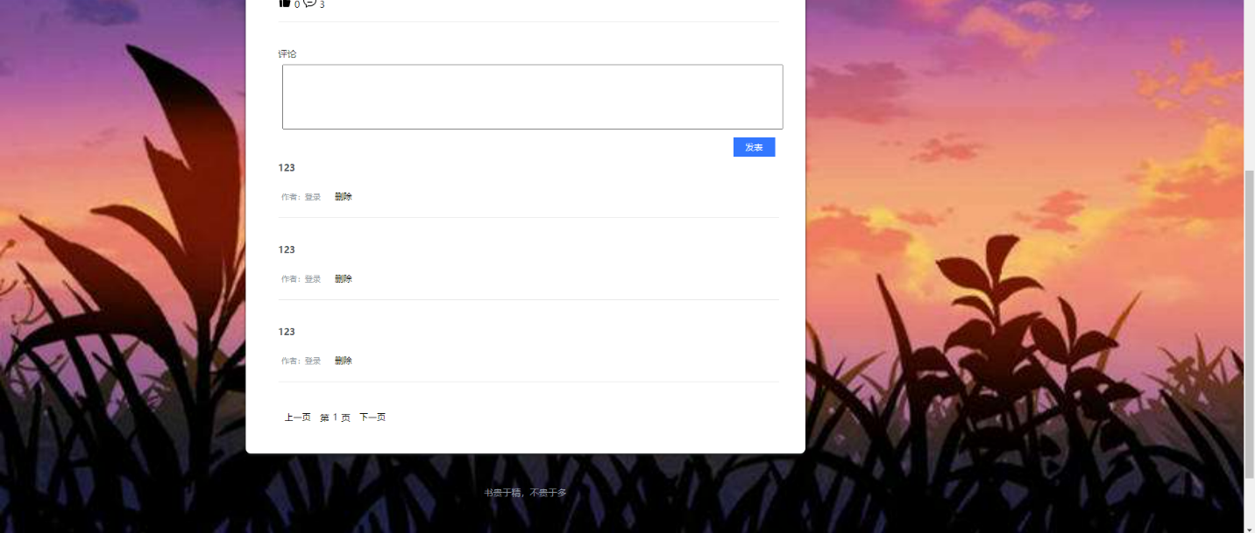

# 文章管理

登录账号后，可进入文章管理页面

## 发表文章

输入标题

输入内容

点击发表

成功，会刷新页面，重新拉取新闻数据，标题，内容，以及当前发表文章的作者

失败，会弹出失败对话框

发表文章界面如图所示

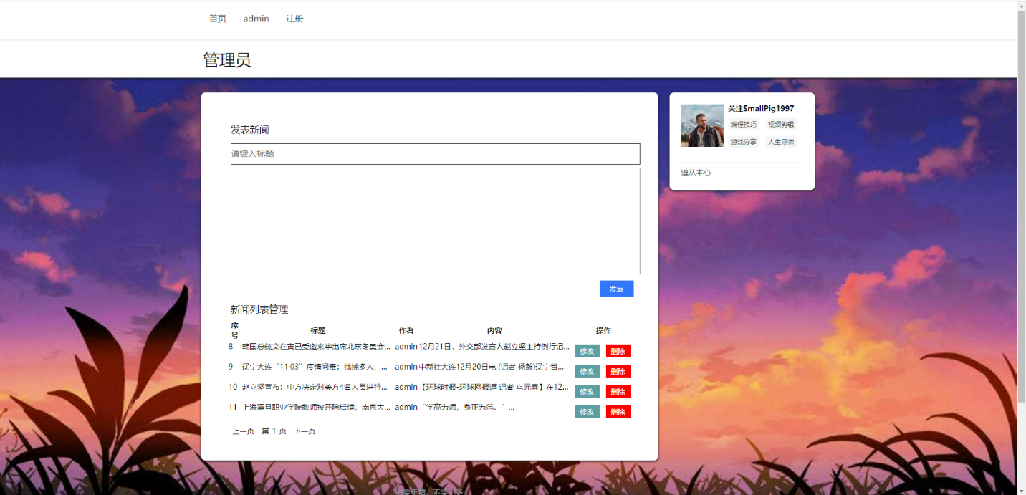

## 修改文章

点击某项文章行，点击修改按钮

跳转到新的修改文章页面，标题不可修改，内容可修改

点击修改，文章会更新，作者为修改文章的作者，内容为新的内容

修改文章界面如图所示

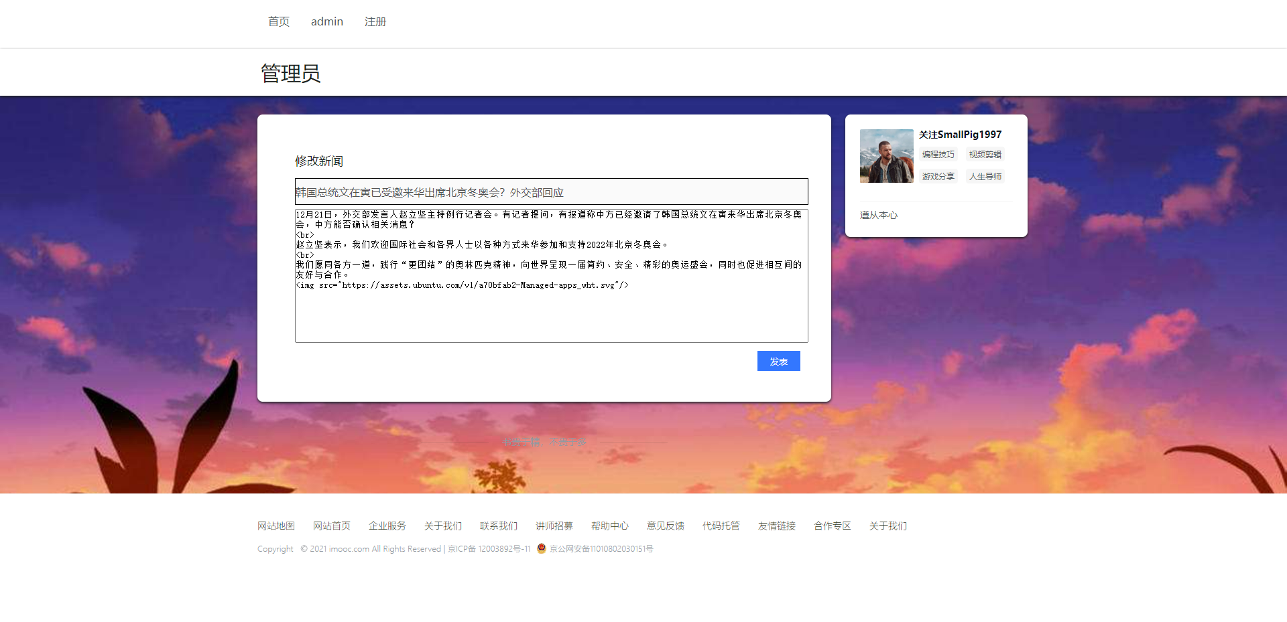

## 删除文章

点击某项文章行，点击删除按钮

刷新页面，该文章被删除